**비디오 감시 카메라 내 사물 추적을 통한 골목길 교차로 사고 예방 시스템**

김 준 영, 김 형 진, 박 주 홍, 심 재 욱, 고 석 주, 김 정 석

Traffic-Accident-in-Alley Prevention System by Object Tracking in Video Surveillance Camera Streaming Video

June young Kim, Hyung-jin Kim, Ju-hong Park, Jae-uk Shim, Seok-ju Ko, Jeongseok Kim

요 약

길이 좁고 차도와 인도의 구분이 없는 골목길의 특성상 사각지대가 많고 보행자의 동선을 예측하기 힘들어 교통사고가 많이 발생하고 있다. 따라서 본 논문에서는 AI를 활용, 영상 내 사물을 추적하여 골목길에서의 사고를 예방하는 시스템을 제안한다. 해당 시스템은 Object - Detection & Tracking을 사용하여 보행자 및 차량을 식별ㆍ추적하여 두 개 이상의 사물이 동시에 교차로에 접근 시 사고 예방 알람을 발생시킨다. 이 시스템을 전국에 설치되어 있는 CCTV에 활용하면 추가적인 비용과 설치 시간에 제한받지 않고 전국적으로 응용할 수 있을 것으로 기대된다.

Key Words : Object Tracking, Cloud Service, Image Processing, Accident Prevention

ABSTRACT

Due to nature of alleys, ambiguous road standard between sidewalk and carriageway and narrow road size cause blind spots and difficulty on pedestrian route prediction. These can cause traffic accidents. This paper suggests the traffic-accident-in-alley prevention system by using AI and object tracking in streaming video. This system detects and tracks the movement of pedestrian and vehicle, and make the prevention alarm when two or more objects approach the intersection. This system targets on pre-installed CCTV infrastructure, thus technical application on a national scale is expected without additional cost.

**I**. 서론

1769년 최초의 자동차가 발명된 후, 자동차 산업이 눈부시게 발전함에 따라 교통사고 역시 항상 함께 발생해왔다. 한국에서도 1978년에 자동차의 급격한 증가와 함께 센터시스템을 갖춘 온라인 신호시스템이 등장한 후 차량신호등, 보행신호등이 설치 기준에 따라 도로 곳곳에 설치되어서 교통사고 방지에 일조해왔다. 신호등과 같은 교통안전장치 마련과 정부의 교통안전사업 추진, 그리고 운전자 및 시민의 시민의식이 상향됨에 따라 2000년대에 접어들어 교통사고 발생수는 점점 줄어드는 추세이지만 상대적으로 무방비한 교차로에서 발생하는 사고 수는 오히려 늘어나는 추세이다. 그 중에서도 교통사고 사망자 중 보행자 비중은 한국이 OECD 가입 국가 중에서도 가장 높은 축에 속한다.

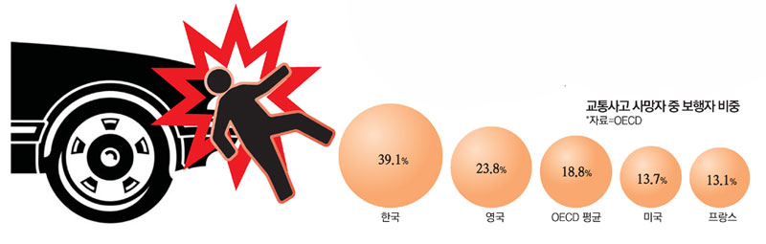

2019년 4분기, 한국교통 안전공단에서 교통안전 실현을 위한 아이디어 공모전을 개최함에 이어 2020년에는 경찰청, 국토부, 행안부는 국민생명 지키기 3대 프로젝트 중 ‘교통사고 절반 줄이기’ 의 일환으로 보행자에 대한 교통안전 종합대책을 추진한 만큼 해당 문제는 정부 차원에서도 해결해야 할 주된 과제 중 하나이다.

따라서 본 논문에서는 비디오 감시 카메라와 임베디드 보드와 알람 시스템을 결합하여 간이 신호등 및 경보기 역할을 하는 하드웨어를 구성하여 딥러닝을 통한 사물 추적을 통해 골목길 교차로 사고 예방 시스템을 시연해 볼 것이다.